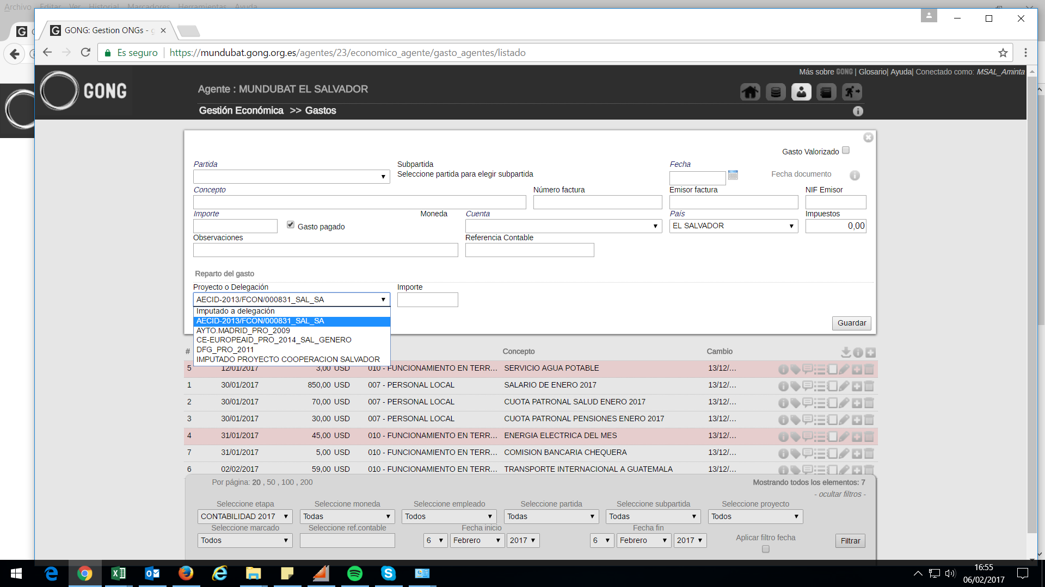

El proyecto del desplegable se encuentra en estado “DENEGADO”, sin embargo aparece en el desplegable de la sección de reparto de gasto, aunque no deja guardarlo si ha sido seleccionado. El problema es que si hay muchos proyectos vinculados a este agente aparecerán todos. La propuesta seria que solo se puedan ver los que estén en estado de EJECUCION o REFORMULACION

